Dal设计说明文档

编写人 | 谢珏衡
审核人
修订记录
V1.0 | 2014-08-14 | 初稿

技术需求池

介绍
在介绍Dal之前，我先贴一下业务代码中处理数据库和缓存操作片段
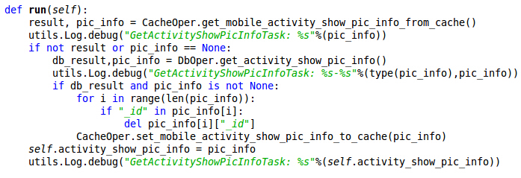
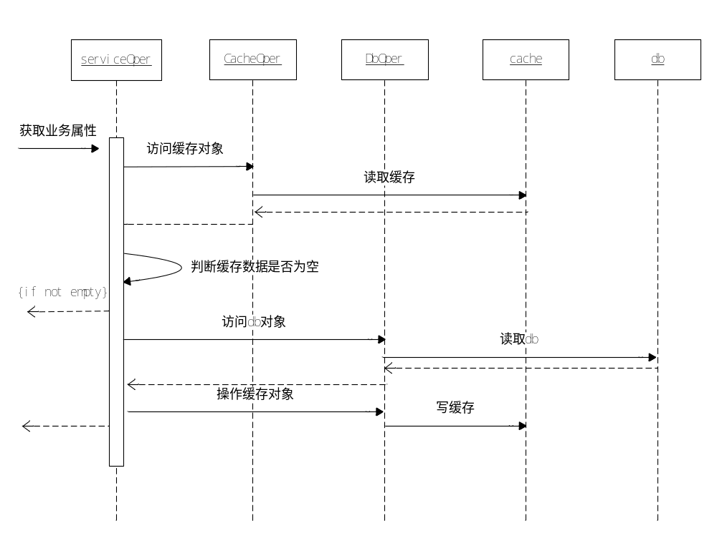
这是一个获取某业务属性的例子，首页读取缓存，如果缓存中不存在，就从数据库获取，然后写入缓存中。这一类操作的代码片段高度重复，非常有必要封装起来。因此，Dal就是一个搭建db和cache沟通的桥梁，作为db和cache的操作代理，缓存的策略对用户完全透明。
除此以外，Dal还提供了以下功能：
- 管理缓存、数据库的连接
- 各类持久层集成方法
- 通用分页方法
- 缓存、数据库操作次数与耗时统计
- 关联缓存管理

使用说明

配置文件
dal没有不需要任何配置，但所依赖的mongodb和redis需要进行配置，以下是依赖的配置片段
/* redis序号，ip以及端口号 */
"redis" : {"1":{"ip":"192.168.11.42","port":"6379"}},
/* redis 当前使用的序号 */
"redis_use" : "1",
/* mongo序号，ip以及端口号 */
"mongo" : {"1":{"ip":"192.168.11.42","port":"27017","user":"gamble","pass":"gamblepwd","db":"gamble"}},
/* mongo 当前使用的序号 */
"mongo_use" : "1",

引入方式
dal的文件路径：
https://svn-cc.gz.netease.com/src/cc/server/platform/common/dal.py

在进程服务的文件夹，添加importfile.py文件
#!/usr/bin/env python
#-*- coding:utf-8 -*-

import sys
sys.path.append("../common/")
sys.path.append("../../lib/")
sys.path.append("../../common/")
sys.path.append("../../channel/common/")
sys.path.append("../../channel/common/protocol/")
sys.path.append("../../service/common/protocol/")

在test.py文件中，添加引入语句，就可以引入dal
import importfile
from svrmgr import SERVERMGR

dal=SERVERMGR.dal

常用方法

Dal.nfind
def nfind(self, table, prefix="", query={}, cache=True, cache_time=43200, sort=None, criteria=None, limit=None, cache_kw=None, pack=True):

查询操作，遵循pymongo的查询规则，取代find
返回：list
参数：
table：集合中的表名称
prefix：自定义缓存key的前缀
query：查询的关键属性
cache：缓存开关，默认开启
cache_time：缓存时间，默认43200s（12小时）
sort：排序规则
criteria：查询返回的字段
limit：限制返回结果的数量
cache_kw：关联缓存的key
pack：缓存的value是否进行msgpack.packb
操作示例
res = self.dal.nfind(table, query = query, criteria = keyList, cache_kw = cache_kw, pack=False)

Dal.find_by_page
def find_by_page(self, table, prefix="", query={}, cache_time=43200, sort=None, page=1, count=20, cache_kw=None, criteria=None):

分页获取数据
返回：list
参数：
table：集合中的表名称
prefix：自定义缓存key的前缀
query：查询的关键属性
cache：缓存开关，默认开启
cache_time：缓存时间，默认43200s（12小时）
sort：排序规则
criteria：查询返回的字段
cache_kw：关联缓存的key
page：页数
count：每页的数量

Dal.find_one
def find_one(self, table, prefix="", query={}, cache=True, cache_time=3600, criteria=None, cache_kw=None, pack=True):

查询单条记录
返回：dict
参数：
table：集合中的表名称
prefix：自定义缓存key的前缀
query：查询的关键属性
cache：缓存开关，默认开启
cache_time：缓存时间，默认3600s（1小时）
criteria：查询返回的字段
cache_kw：关联缓存的key
pack：缓存的value是否进行msgpack.packb

Dal.insert
def insert(self, table, prefix="", value={}, cache=True, cache_kw=None):

插入操作
返回：bool
参数：
table：集合中的表名称
prefix：自定义缓存key的前缀
cache：缓存开关，如果开启，则清空相关缓存，否则不做任何操作
cache_kw：关联缓存的key

Dal.update
def update(self, table, prefix="", value={}, query={}, cache=True, cache_time=0, multi=False,upsert=True, cache_kw=None):

更新操作
返回：bool
参数：
table：集合中的表名称
prefix：自定义缓存key的前缀
value：更新的value
query：查询的关键属性
cache：缓存开关，默认开启
multi：是否允许更新多条记录，默认为False
upsert：当记录不存在时是否插入，默认为True
cache_kw：关联缓存的key

Dal.delete
def delete(self, table, query, prefix="", cache=True, cache_type=CACHETYPE.string, cache_kw=None):

删除操作
返回：bool
参数：
table：集合中的表名称
prefix：自定义缓存key的前缀
query：查询的关键属性
cache：缓存开关，默认开启
cache_kw：关联缓存的key

Dal.clearKwCache
def clearKwCache(self,cache_kw,prefix=""):

清空关联缓存
返回：None
参数：
cache_kw：关联缓存key
prefix：自定义缓存key的前缀

Dal.hash_get_one
def hash_get_one(self, table_name, prefix, query, fields = {"_id":0}, cache=True, reload=False):

从table_name表中读取符合query条件的值,并以hash表的数据结构缓存到redis中.hash的key为query
返回：dict
参数：
table_name：集合中的表名称
prefix：自定义缓存key的前缀
query：查询的关键属性
fields：查询返回的字段
cache：缓存开关，默认开启
reload：是否重新加载缓存，默认为False

Dal.hash_del_one
def hash_del_one(self, table_name, query, prefix = ''):

删除一个hash的数据
返回：bool
参数：
table_name：集合中的表名称
prefix：自定义缓存key的前缀
query：查询的关键属性

Dal.hash_set_one
def hash_set_one(self, table_name, prefix, query, value, cache=True):

设置一个hash的数据
返回：bool
参数：
table_name：集合中的表名称
prefix：自定义缓存key的前缀
query：查询的关键属性
cache：缓存开关，默认开启

Dal.hash_get_all
def hash_get_all(self, table_name, prefix, query, index_key, fields={"_id":0}, cache=True, reload=False, cache_time = 43200, cache_kw = None):

将所有符合条件的数据以index_key作为hash_key读取出来,并添加到缓存中，index_key目前只支持一个,如果有必要再增加多个key
参数：
table_name：集合中的表名称
prefix：自定义缓存key的前缀
query：查询的关键属性
cache：缓存开关，默认开启
reload：是否重新加载缓存，默认为False
cache_time：缓存时间
fields：查询返回的字段
reload：是否重新加载缓存，默认为False
cache_kw：关联缓存的key

Dal.get_mongodb
获取mongodb的连接对象

Dal.get_redis
获取redis的连接对象

Dal.redis_proxy
redis的代理对象，代理各种redis操作

设计说明
